-Practicas Extras
1°Contador con Display de 7 segmentos

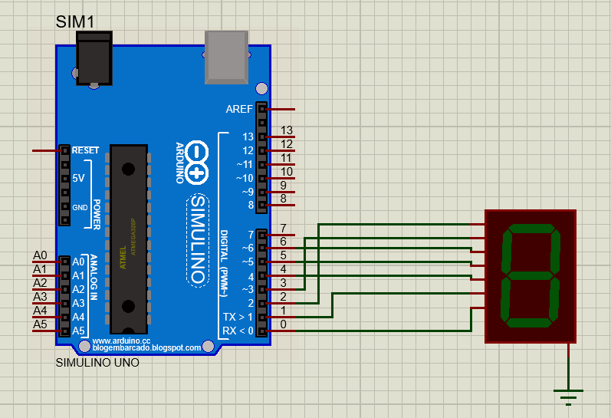

int a = 2;
int b = 3;
int c = 6;
int d = 5;
int e = 4;
int f = 1;
int g = 0;
void setup(){
pinMode(a, OUTPUT);
pinMode(b, OUTPUT);
pinMode(c, OUTPUT);
pinMode(d, OUTPUT);
pinMode(e, OUTPUT);
pinMode(f, OUTPUT);
pinMode(g, OUTPUT); }

void loop(){

//Cero
digitalWrite(a,HIGH);
digitalWrite(b,HIGH);
digitalWrite(c,HIGH);
digitalWrite(d,HIGH);
digitalWrite(e,HIGH);
digitalWrite(f,HIGH);
digitalWrite(g,LOW);
delay(1000);
//Uno
digitalWrite(a,LOW);
digitalWrite(b,HIGH);
digitalWrite(c,HIGH);
digitalWrite(d,LOW);
digitalWrite(e,LOW);
digitalWrite(f,LOW);
digitalWrite(g,LOW);
delay(1000);
//Dos
digitalWrite(a,HIGH);
digitalWrite(b,HIGH);
digitalWrite(c,LOW);
digitalWrite(d,HIGH);
digitalWrite(e,HIGH);
digitalWrite(f,LOW);
digitalWrite(g,HIGH);
delay(1000);
//Tres
digitalWrite(a,HIGH);
digitalWrite(b,HIGH);
digitalWrite(c,HIGH);
digitalWrite(d,HIGH);
digitalWrite(e,LOW);
digitalWrite(f,LOW);
digitalWrite(g,HIGH);
delay(1000);
//Cuatro
digitalWrite(a,LOW);
digitalWrite(b,HIGH);
digitalWrite(c,HIGH);
digitalWrite(d,LOW);
digitalWrite(e,LOW);
digitalWrite(f,HIGH);
digitalWrite(g,HIGH);
delay(1000);
//Cinco
digitalWrite(a,HIGH);
digitalWrite(b,LOW);
digitalWrite(c,HIGH);
digitalWrite(d,HIGH);
digitalWrite(e,LOW);
digitalWrite(f,HIGH);
digitalWrite(g,HIGH);
delay(1000);
//Seis
digitalWrite(a,HIGH);
digitalWrite(b,LOW);
digitalWrite(c,HIGH);
digitalWrite(d,HIGH);
digitalWrite(e,HIGH);
digitalWrite(f,HIGH);
digitalWrite(g,HIGH);
delay(1000);
//Siete
digitalWrite(a,HIGH);
digitalWrite(b,HIGH);
digitalWrite(c,HIGH);
digitalWrite(d,LOW);
digitalWrite(e,LOW);
digitalWrite(f,LOW);
digitalWrite(g,LOW);
delay(1000);
//Ocho
digitalWrite(a,HIGH);
digitalWrite(b,HIGH);
digitalWrite(c,HIGH);
digitalWrite(d,HIGH);
digitalWrite(e,HIGH);
digitalWrite(f,HIGH);
digitalWrite(g,HIGH);
delay(1000);
//Nueve
digitalWrite(a,HIGH);
digitalWrite(b,HIGH);
digitalWrite(c,HIGH);
digitalWrite(d,HIGH);
digitalWrite(e,LOW);
digitalWrite(f,HIGH);
digitalWrite(g,HIGH);
delay(1000);}

2°SOS con Sumbador
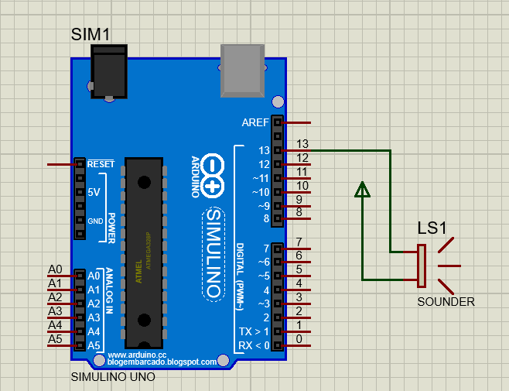
int corto=100; //Declara la variable de argumento entero "corto" y la inicializa con el valor 100 (letra S)
int pausa=300;//tiempo entre letra y letra
int largo=300; //variable de argumento entero "largo" y la inicializa con el valor 300 (letra O)
int espera=1000;//variable argumento entero "espera" y la inicializa con el valor 1000 (tiempo entre SOS -SOS)
int n=0;
int zumb=13; //PIN digital al que conectamos el zumbador
void setup(){ //comienza la configuracion
pinMode(zumb,OUTPUT);
}
void loop(){
for(n=0;n<3;n++){ //Iteracion en la que la variable n comienza con el valor 0
digitalWrite(zumb, HIGH); // y va aumentando en 1 en cada ciclo hasta que toma el valor 2,
delay(corto); // con lo que las instrucciones comprendidas entre los corchetes
digitalWrite(zumb,LOW); // se repiten 3 veces
delay(corto);
}
delay(pausa); //Tiempo entre letras
for(n=0;n<3;n++){ //Aqui esta la O
digitalWrite(zumb, HIGH);
delay(largo);
digitalWrite(zumb,LOW);
delay(largo);
}
delay(pausa);
for(n=0;n<3;n++){
digitalWrite(zumb, HIGH);
delay(corto);
digitalWrite(zumb,LOW);
delay(corto);
}
delay(espera); //Tiempo hasta repetir SOS de nuevo
}

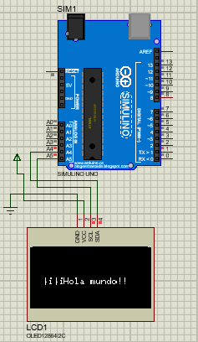
3° Pantalla OLED
#define __DEBUG__
#include <SPI.h>
#include <Wire.h>
#include <Adafruit_GFX.h>
#include <Adafruit_SSD1306.h>

// Definir constantes
#define ANCHO_PANTALLA 128 // ancho pantalla OLED
#define ALTO_PANTALLA 64 // alto pantalla OLED

// Objeto de la clase Adafruit_SSD1306
Adafruit_SSD1306 display(ANCHO_PANTALLA, ALTO_PANTALLA, &Wire, -1);

void setup() {
#ifdef __DEBUG__
Serial.begin(9600);
delay(100);
Serial.println("Iniciando pantalla OLED");
#endif

// Iniciar pantalla OLED en la dirección 0x3C
if (!display.begin(SSD1306_SWITCHCAPVCC, 0x3C)) {
#ifdef __DEBUG__
Serial.println("No se encuentra la pantalla OLED");
#endif
while (true);
}

// Limpiar buffer
display.clearDisplay();

// Tamaño del texto
display.setTextSize(1);
// Color del texto
display.setTextColor(SSD1306_WHITE);
// Posición del texto
display.setCursor(10, 32);
// Escribir texto
display.println("¡¡Hola mundo!!");

// Enviar a pantalla
display.display();

}

void loop() {}

4° Simulación de una luz de una vela
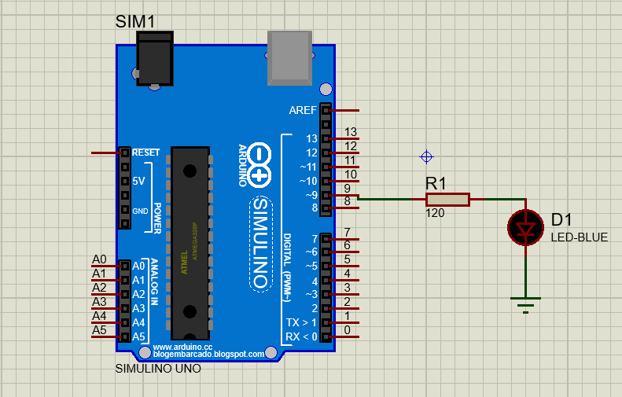
int ledPin = 9; // selecciona el puerto PWM
int val = 0; // define y pone a cero la variable "brillo"
int delayval = 0; // define el intervalo de cambio de valor de salida
void setup() {
randomSeed(0); // inicializa el generador de números aleatorios
pinMode(ledPin, OUTPUT); // declara el pin de SALIDA pin 9
}
void loop() {
val = random(100,255); // genera un número aleatorio entre 100 y 255 que asigna a la variable val
analogWrite(ledPin, val); // envía ese valor a la salida pin 9
delayval = random(50,150); // genera un numero aleatorio entre 30 y 100 y lo asigna a la variable de temporización
delay(delayval); // espera un tiempo delayval medido en milisegundos
}

5°Banda sonora con piezo
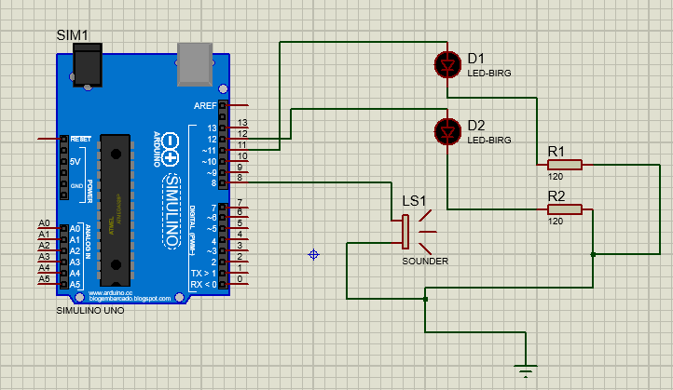
// Declaración de las frecuencias de las notas musicales
const float c = 261.63; // Do (Octava 0)
const float d = 293.66; // Re (Octava 0)
const float e = 329.63; // Mi (Octava 0)
const float f = 349.23; // Fa (Octava 0)
const float g = 392.00; // Sol (Octava 0)
const float gS = 415.30; // Sol# (Octava 0)
const float a = 440.00; // La (Octava 0)
const float b = 466.16; // La# (Octava 0)
const float cH = 523.25; // Do (Octava 1)
const float cSH = 554.37; // Do# (Octava 1)
const float dH = 587.33; // Re (Octava 1)
const float dSH = 622.25; // Re# (Octava 1)
const float eH = 659.26; // Mi (Octava 1)
const float fH = 698.46; // Fa (Octava 1)
const float fSH = 739.99; // Fa# (Octava 1)
const float gH = 783.99; // Sol (Octava 1)
const float gSH = 830.61; // Sol# (Octava 1)
const float aH = 880.00; // La (Octava 1)
const int zumbador = 8; // Pin digital para el zumbador
const int LED_1 = 11; // Pin digital para el LED 1
const int LED_2 = 12; // Pin digital para el LED 2
int contador = 0;
void setup()
{
pinMode(zumbador, OUTPUT); // Pin digital 8 como salida
pinMode(LED_1, OUTPUT); // Pin digital 12 como salida
pinMode(LED_2, OUTPUT); // Pin digital 13 como salida
}
void loop()
{
// Suena la primera sección
primeraSeccion();
// Suena la segunda sección
segundaSeccion();

// Variante 1
tono(f, 250);
tono(gS, 500);
tono(f, 350);
tono(a, 125);
tono(cH, 500);
tono(a, 375);
tono(cH, 125);
tono(eH, 650);
delay(500);
// Se repite la segunda sección
segundaSeccion();
// Variante 2
tono(f, 250);
tono(gS, 500);
tono(f, 375);
tono(cH, 125);
tono(a, 500);
tono(f, 375);
tono(cH, 125);
tono(a, 650);
delay(650);
}
// Función que ejecuta cada tono
void tono(int frecuencia, int duracion)
{
// Suena el tono en el zumbador
tone(zumbador, frecuencia, duracion);
// Se enciende LED_1 o LED_2 alternamente cada vez que suena un nuevo tono
if(contador % 2 == 0)
{
digitalWrite(LED_1, HIGH);
delay(duracion);
digitalWrite(LED_1, LOW);
}
else
{
digitalWrite(LED_2, HIGH);

delay(duracion);
digitalWrite(LED_2, LOW);
}
// Para de sonar el tono en el zumbador
noTone(zumbador);
delay(50);
// Se incrementa el contador
contador++;
}
// Función de la primera sección
void primeraSeccion()
{
tono(a, 500);
tono(a, 500);
tono(a, 500);
tono(f, 350);
tono(cH, 150);
tono(a, 500);
tono(f, 350);
tono(cH, 150);
tono(a, 650);
delay(500);
tono(eH, 500);
tono(eH, 500);
tono(eH, 500);
tono(fH, 350);
tono(cH, 150);
tono(gS, 500);
tono(f, 350);
tono(cH, 150);
tono(a, 650);
delay(500);
}
// Función de la segunda sección
void segundaSeccion()
{
tono(aH, 500);
tono(a, 300);
tono(a, 150);
tono(aH, 500);
tono(gSH, 325);
tono(gH, 175);
tono(fSH, 125);
tono(fH, 125);
tono(fSH, 250);
delay(325);
tono(a, 250);
tono(dSH, 500);
tono(dH, 325);
tono(cSH, 175);
tono(cH, 125);
tono(b, 125);
tono(cH, 250);
delay(350);
}

